Alessandra Chesi

Olografia

A.A. 2000/2001

Prof D. Giulietti

SOMMARIO:

- Introduzione : cosa significa vedere un oggetto tridimensionale
- L’ologramma :
  - La registrazione
  - La lastra
  - La ricostruzione
- Varie geometrie sperimentali:
  - L’ologramma di Gabor
  - L’ologramma di Leith-Upatnieks
  - L’ologramma con onde sferiche
- L’esperimento
  - L’apparato sperimentale
  - Descrizione dell’esperienza
  - Le immagini
- Applicazione : l’interferometria olografica
  - Immagini
OLOGRAFIA

INTRODUZIONE

Cosa significa “vedere” un oggetto?
Quando guardiamo un oggetto illuminato, in realtà stiamo osservando un fronte d’onda tridimensionale che è il risultato dello scattering tra i fotoni dell’onda incidente e l’oggetto stesso: questo può quindi essere considerato un insieme di sorgenti puntiformi che, secondo il principio di Huygens-Fresnel, interferiscono tra loro producendo il fronte d’onda-oggetto caratterizzato da un’ampiezza ed una fase ben definiti che sono funzione delle coordinate nello spazio.
Quando guardiamo un oggetto da una certa posizione, il nostro occhio osserva una piccola porzione di tale fronte d’onda, precisamente quella che sottende l’angolo solido che costituisce il campo visivo dell’occhio. Se l’osservatore si sposta, cambia la porzione di fronte d’onda osservata e appaiono parti dell’oggetto che prima risultavano nascoste.
Quando facciamo una fotografia, la tridimensionalità della scena viene persa: anche se muoviamo l’occhio, non riusciamo a vedere “dietro” gli oggetti in primo piano.
Infatti la registrazione del fronte d’onda-oggetto sulla pellicola fotografica è una registrazione parziale: la pellicola è sensibile solo alle variazioni di intensità dell’onda, non all’ampiezza e alla fase.
Con le tecniche olografiche ( dal greco holos, tutto ) si riesce invece ad ottenere una registrazione completa della fase e dell’ampiezza del fronte d’onda-oggetto, e si riesce quindi a costruire un duplicato del fronte d’onda originale, ottenendo un’immagine tridimensionale.
Il principio fisico che viene sfruttato per ottenere questo risultato è l’interferenza di due onde coerenti: per questo l’olografia si è sviluppata dopo l’avvento dei laser, sorgenti dotate di una grande brillanza e di una lunghezza di coerenza superiore a quella delle sorgenti tradizionali di molti ordini di grandezza ( per un laser He-Ne è dell’ordine di 20 cm, contro i 20 μm di una sorgente incoerente).
LA REGISTRAZIONE

Lo scopo è registrare e ricostruire le informazioni sull’ampiezza e sulla fase del fronte d’onda emesso da un oggetto illuminato da radiazione luminosa coerente.
Poiché i materiali fotografici rispondono solo all’intensità, è necessario trasformare le informazioni su fase e ampiezza in distribuzioni di intensità : per ottenere questo si fa interferire l’onda scatterata dall’oggetto con un’onda di riferimento nota di intensità uniforme nello spazio.

Se a = a (x, y) e ^{- i φ (x, y)} è l’onda oggetto e
A = A (x, y) e ^{- i ψ (x, y)} è l’onda di riferimento

I (x, y) = ⏐a + A⏐² = ⏐a⏐² +⏐A⏐²+ A a* + a A* = ⏐a⏐² +⏐A⏐²+ 2 a A cos ( ψ - φ )
è l’intensità sulla lastra.
Si vede che si riesce così a registrare sia l’informazione sulla fase che quella sull’intensità dell’onda oggetto.

LA LASTRA

Si può caratterizzare il materiale fotografico fornendo il grafico della trasmittanza t della lastra (una volta sviluppata) in funzione dell’esposizione E (intensità depositata per tempo di esposizione).

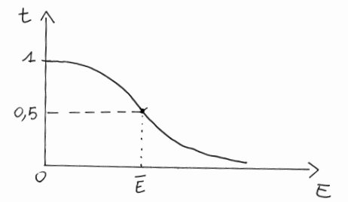
Supponendo di lavorare nella regione in cui la lastra risponde linearmente all’esposizione, abbiamo:
t (x, y) = t_{b} + β T I (x, y)

dove t è la trasmittanza della lastra una volta sviluppata, t_{b} è un “bias” uniforme stabilito dall’onda di riferimento e β è la pendenza del grafico t ( E ) nel punto di bias.
Per quanto riguarda la risoluzione della lastra, è necessario poter distinguere due massimi consecutivi di intensità, che distano λ / 2; se usiamo un laser He-Ne ( λ = 633 nm ), otteniamo:

( 633 x 10⁻⁶ / 2 )⁻¹ = 3160 linee / mm.

Nel nostro caso avevamo a disposizione una lastra con la risoluzione di 5000 linee / mm.

LA RICOSTRUZIONE

Se ora illuminiamo la lastra con un’onda di “ricostruzione” B (x, y), l’onda trasmessa dalla lastra sarà:
B (x, y) t (x, y) = t_{b} B + β T |a|² B + β T A* B a + β T A B a*
Il terzo termine è proporzionale all’onda oggetto e fornirà un’immagine virtuale, il quarto è proporzionale al coniugato dell’onda oggetto e darà un’immagine reale.
Le varie tecniche di olografia usano sistemi diversi per separare la componente di interesse dalle altre.
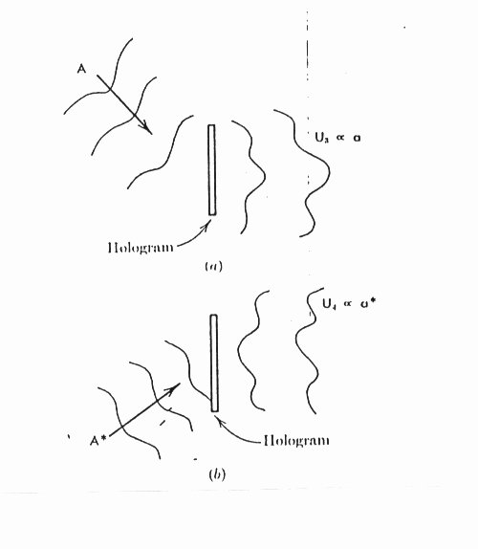

L’OLOGRAMMA DI GABOR

Dennis Gabor fu il primo a proporre, nel 1948, l’idea dell’olografia. Il suo apparato sperimentale è illustrato in figura:
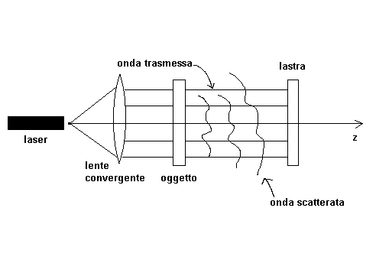

L’oggetto deve essere trasparente, con una trasmittanza
t ( x₀ , y₀ ) = t₀ + Δt (x₀ , y₀ )
dove t₀ è il livello medio di trasmittanza e Δt la variazione rispetto ad esso, con
(*) ⏐Δt⏐<< ⏐t₀⏐

Quando l’oggetto viene illuminato con luce coerente, l’onda trasmessa è fatta di due componenti che interferiscono tra loro : un’onda piana uniforme dovuta a t₀ che funge da riferimento e un’onda più debole generata da Δt, che è l’onda oggetto.
Se I (x, y) = ⏐a + A⏐² = ⏐a⏐² +⏐A⏐²+ A a* + a A* è l’intensità sulla lastra,
la ricostruzione con un’onda B di ampiezza uniforme dà:
B (x, y) t (x, y) = t_{b} B + β T |a|² B + β T A* B a + β T A B a* dove il primo termine è una costante, il secondo è trascurabile in virtù della (*) e il terzo e il quarto forniscono due “immagini gemelle”, una virtuale e l’altra reale, situate sull’asse ottico a distanza –z₀ e z₀ dalla lastra.
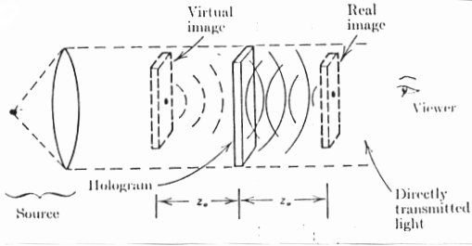
Gli svantaggi del metodo di Gabor sono la necessità di avere un oggetto ad alta trasmittività media (ad esempio, si può realizzare l’ologramma di lettere scure su fondo trasparente, ma non il viceversa) e l’inseparabilità delle immagini gemelle, per cui l’osservatore, se ne mette a fuoco una, vede sempre l’altra fuori fuoco, davanti o dietro di essa.

L’OLOGRAMMA DI LEITH-UPATNIEKS

I problemi dell’ologramma di Gabor vengono risolti introducendo un’onda di riferimento separata e distinta dall’onda oggetto. Essa viene introdotta con un angolo (detto di offset) rispetto all’asse ottico: ciò permette di separare le immagini reale e virtuale in fase di ricostruzione.
Un possibile apparato sperimentale è il seguente:
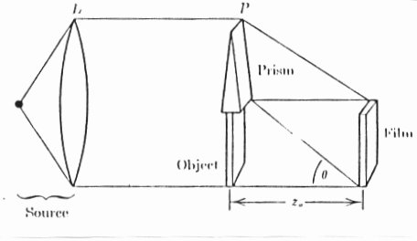
L’onda coerente viene in parte trasmessa dall’oggetto (semitrasparente) e in parte deflessa dal prisma ad un angolo θ ; l’ampiezza totale sulla lastra è:

U (x, y) = A exp (- i 2παy ) + a (x, y)

L’intensità è :

I (x, y) = A² + ⏐a (x, y)⏐² + A a (x, y) exp ( i2παy ) + A a* (x, y) exp ( -i2παy )

Ricostruendo con un’onda uniforme B otteniamo:

B t = t_{b} B + β T B⏐a (x, y )⏐² + β T B A a (x, y) exp ( i2παy ) + β T B A a* (x, y) exp ( -i2παy )
Il primo termine è costante e si propaga lungo l’asse ottico, il secondo è variabile nello spazio, ma si può dimostrare che se l’angolo di offset θ è maggiore di un certo θ minimo, si mantiene sufficientemente vicino all’asse ottico; le altre due componenti, che generano l’immagine virtuale e reale rispettivamente, si propagano ad angoli opposti e possono così essere osservate separatamente.

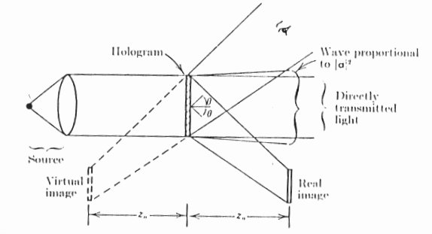

L’OLOGRAMMA CON ONDE SFERICHE

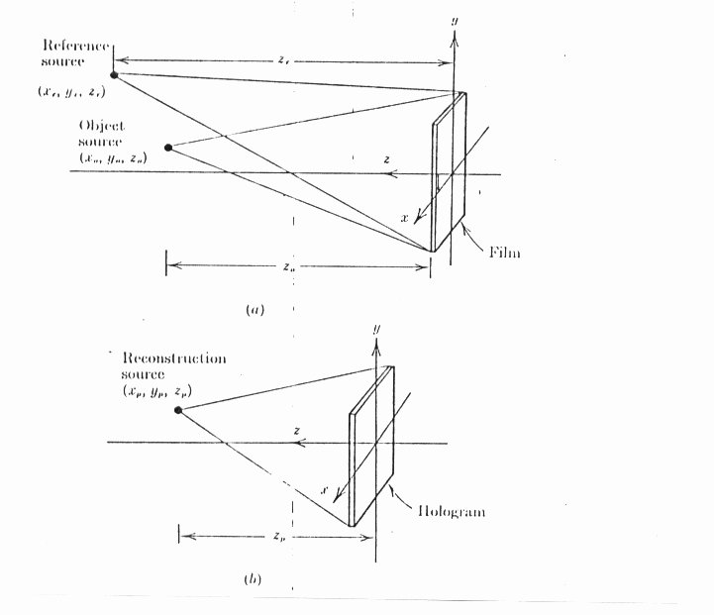
Fin qui abbiamo considerato ologrammi ottenuti con onde collimate, ma è interessante considerare il caso più generale di onde di riferimento e di ricostruzione sferiche ( che è quello che abbiamo usato in laboratorio).
Usando l’approssimazione parassiale un’onda sferica si può scrivere così:

U (x, y) = A exp { i π / ( λ z₀ ) [ ( x – x₀ )² + ( y – y₀ )² ] }

Usando questa approssimazione sia per l’onda oggetto che per il riferimento, si riesce facilmente a scrivere l’intensità sulla lastra; ricostruendo con un’altra onda sferica ( che può avere anche lunghezza d’onda diversa λ₂ ) si ottengono con facili passaggi le coordinate del punto immagine:
z_{i} = [ 1/z_{p} ± λ₂ / ( λ₁ z_{r} )  λ₂ / ( λ₁ z₀ ) ]⁻¹
x_{i} =  x₀ ( λ₂ z_{i} ) / (λ₁ z₀ ) ± x_{r} ( λ₂ z_{i} ) / (λ₁ z_{r} ) + x_{p} z_{i} / z_{p}
y_{i} =  y₀ ( λ₂ z_{i} ) / (λ₁ z₀ ) ± y_{r} ( λ₂ z_{i} ) / (λ₁ z_{r} ) + y_{p} z_{i} / z_{p}

dove l’indice 0 si riferisce all’oggetto, r al riferimento e p all’onda di ricostruzione, e il segno superiore si riferisce all’immagine reale e quello inferiore all’immagine virtuale.
Dalle precedenti relazioni si ricava la magnificazione M:

M = | Δx_{i} / Δx₀ | = | Δy_{i} / Δy₀| = |λ₂ z_{i} / λ₁ z₀| = | 1- z₀ / z_{r}  λ₁ z₀ / λ₂ z_{p} |⁻¹

Nel nostro caso era λ₁ = λ₂ , z_{p} = z_{r} e l’immagine osservata virtuale : abbiamo ottenuto un ingrandimento uguale ad uno.

L’ESPERIMENTO

Apparato sperimentale:

- Laser He-Ne
- Filtro spaziale
- Beamsplitter
- Specchi
- Rivelatore al Si
- 4 lastre olografiche ( 5000 linee/mm ) in vetro

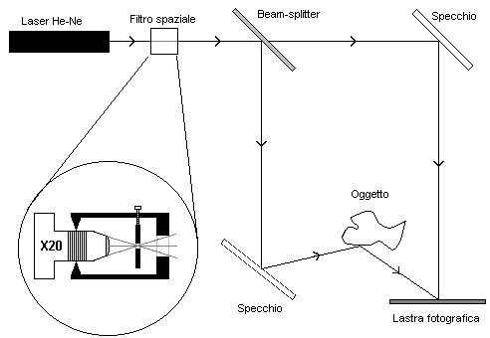

Descrizione dell’esperienza

Abbiamo posto dopo il laser il filtro spaziale, costituito da un obiettivo X20 e un diaframma di 125 μm di diametro, accoppiandolo opportunamente con la radiazione tramite la regolazione fine delle coordinate x, y e z della fenditura di uscita. Il filtro ha due funzioni : trasforma l’onda in uscita dal laser in un’onda sferica in modo che sia possibile avere interferenza al finito tra l’onda oggetto e il riferimento; inoltre, tramite il diaframma, seleziona il modo TM₀₁, che ha una distribuzione spaziale dell’intensità quasi uniforme.

Dopo abbiamo posto il beamsplitter, che divide il fascio in ampiezza, e abbiamo regolato le distanze tra specchi, oggetto e lastra in modo che i cammini ottici dell’onda oggetto e del riferimento differissero per non più di qualche centimetro, in modo da essere certi di rientrare nella lunghezza di coerenza del laser.
Con il rivelatore al Si abbiamo controllato che l’intensità del riferimento avesse una distribuzione spaziale sulla lastra il più possibile uniforme, e che l’intensità dell’onda oggetto fosse circa 1 / 10 di quella del riferimento.
Dopo aver misurato l’intensità totale nel centro della lastra, abbiamo calcolato il tempo di esposizione. Sapendo che:
10 μJ / cm² è l’intensità per metà annerimento della lastra
0,68 cm² è l’area del rivelatore
4,16 μW sul rivelatore corrispondono ad una lettura di 1 Volt

Otteniamo:
T_{exp} = 0,68 * 10 / (4,16 * lettura in Volt) sec

Abbiamo posto un diaframma subito dopo il laser in modo da bloccare la luce: il diaframma veniva aperto tramite un pulsante per la durata del tempo di esposizione, poi si chiudeva di nuovo. Una volta impressionata la lastra, l’abbiamo sviluppata e fissata, e lasciata asciugare.
A questo punto abbiamo tolto l’oggetto, illuminando la lastra con il riferimento, e abbiamo potuto osservare l’ologramma (immagine virtuale).
Abbaiamo quindi scattato le foto con una CCD raffreddata.

Ologramma statico

Per ottenere un ologramma statico è importante che l’ oggetto sia assolutamente immobile. Una impercettibile vibrazione provoca, come nel caso dell’ ologramma dinamico, una forte depressione dell’ intensità tanto maggiore quanto più grande è lo spostamento dalla posizione di equilibrio. Ne è un esempio l’ immagine del soldatino senza testa, in cui l’ ampiezza di vibrazione è stata maggiore nella parte superiore.

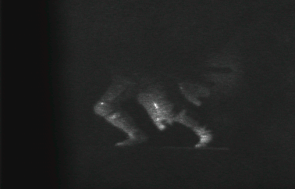

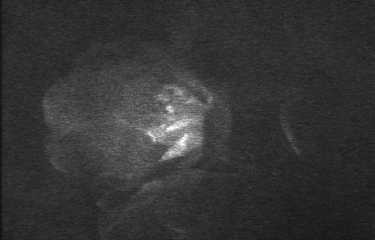

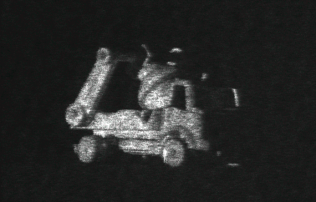

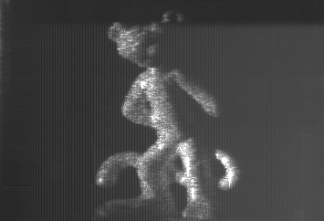

L’INTERFEROMETRIA OLOGRAFICA

Una importante applicazione dell’olografia è l’interferometria olografica : le immagini registrate sull’ologramma sono coerenti e possono quindi interferire. Se sottoponiamo la stessa lastra ad N esposizioni multiple successive, avremo la registrazione di N patterns interferenziali; durante il processo di ricostruzione, si formeranno N fronti d’onda coerenti che interferiranno tra loro, producendo delle frange.
Abbiamo usato questa tecnica in laboratorio per evidenziare la deformazione di un cubetto di materiale plastico sottoposto a pressione tramite un martinetto.
Per metà tempo di esposizione il cubetto era libero, per l’altra metà era sottoposto alla pressione : le due immagini, il cubetto statico e quello deformato, si sovrapponevano sulla lastra ed in fase di ricostruzione interferivano, producendo delle frange scure nei punti in cui si era prodotta una differenza di cammino ottico a causa della deformazione. Cambiando l’angolo di osservazione, inoltre, potevamo osservare la deformazione in modo tridimensionale.

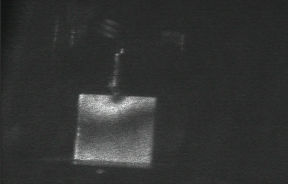

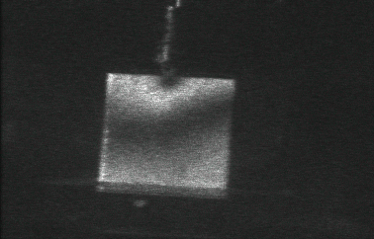

Un’altra applicazione di questa tecnica permette di registrare i modi di vibrazione di una membrana forzata ad oscillare ad una certa frequenza. In laboratorio abbiamo osservato i modi della membrana di un altoparlante alla frequenza di circa 3000 Hz.
L’oscillazione forzata a 3000 Hz produce una deformazione media della membrana dell’altoparlante (rispetto alla sua posizione di equilibrio), che è la sovrapposizione degli automodi eccitati a quella frequenza; se per metà tempo di esposizione registriamo l’immagine dell’altoparlante spento e per l’altra metà acceso, i due fronti d’onda ricostruiti interferiscono e otteniamo frange scure nei punti che più si sono scostati dall’equilibrio (ventri) e chiare nei punti rimasti fermi (nodi).
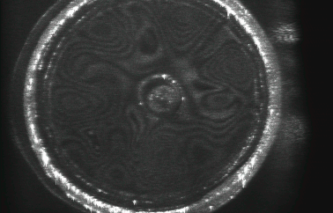
Con la tecnica dell’interferometria olografica si possono ottenere, ad esempio, le immagini dei modi normali di un violino eccitato alla frequenza di risonanza.

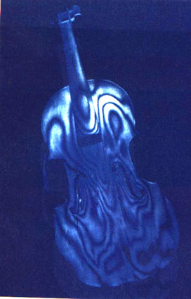

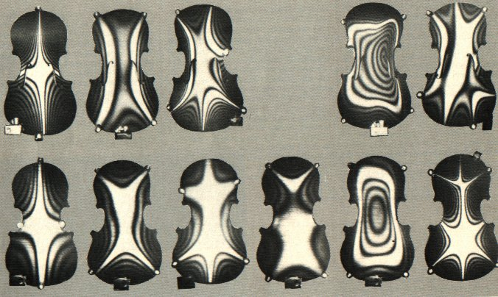

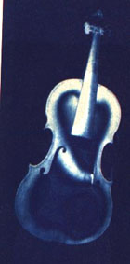

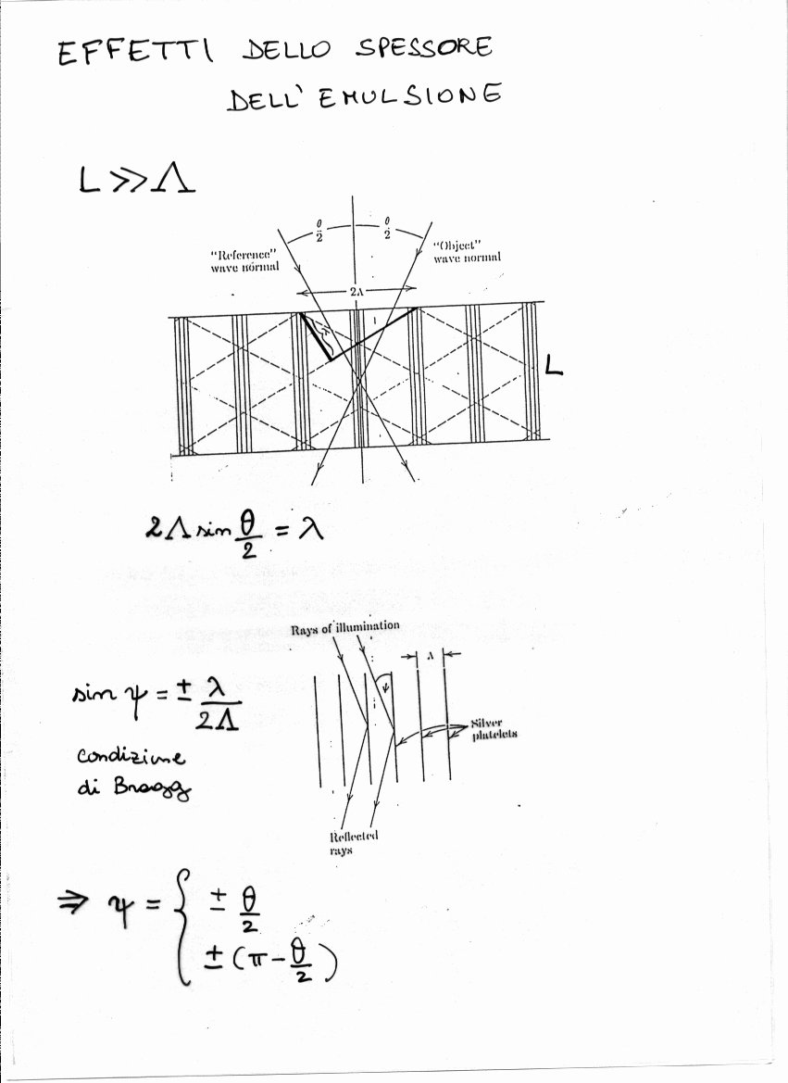

BIBLIOGRAFIA:

- Goodman, Joseph W. : Introduction to Fourier optics
- Stroke : An introduction to coherent optics and holography
- Landsberg, G. S. : Ottica
- Pérez, J.-P. : Optique
- Le Scienze, quaderno n.87 «Scienza e musica » , per le figure dei modi del violino.

